Министерство науки и высшего образования Российской Федерации
Федеральное государственное бюджетное образовательное учреждение высшего образования
«Российский химико-технологический университет им. Д.И. Менделеева»
Кафедра информатики и компьютерного проектирования

ОТЧЕТ
По лабораторной работе №1 на тему:
«Моделирование простой гидравлической системы в статическом режиме»
Вариант – 1
Выполнил: ______________________________
Группа: ________________________________
Проверила: _____________________________
г. Москва, 2026
Схематическое изображение гидравлической модели с закрытыми ёмкостями:
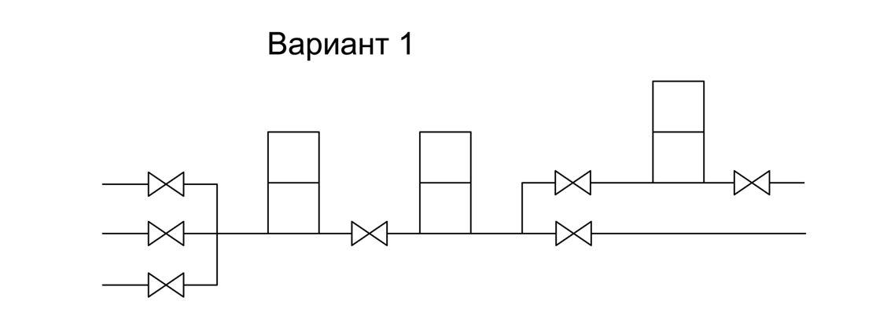
Условные обозначения:
P1, P2, P3 – давление жидкости на входе в систему;
P4 – давление жидкости на выходе нижней ветви;
P5 – давление жидкости на выходе из ёмкости 3;
P6, P7, P8 – давление жидкости на дно ёмкости;
P9, P10, P11 – давление газа внутри ёмкости;
V1 – V7 – скорость истечения жидкости через клапан;
k1 – k7 – коэффициент пропускной способности клапана;
H1, H2, H3 – высоты накапливаемой жидкости в ёмкости;
H1G, H2G, H3G – геометрическая высота ёмкости.
Допущения
1. Газ идеален.
2. Во всех трубах протекает однофазный поток жидкости, температура которого одинакова на всех участках.
3. Форма закрытой ёмкости цилиндрическая с площадью поперечного сечения S.
4. Все трубы располагаются на одном уровне, в системе нет рециклических потоков, или рециклов, не учитываются местные сопротивления и перепады давлений в трубах, т.е. рассматриваются, так называемые короткие трубопроводы.
5. В емкостях, не занятых жидкостью, давление газа $Р^{N}$ * H1G / (H1G – H1).
6. Системы включают только клапаны(вентили) с постоянными, не изменяющимися коэффициентами пропускной способности и закрытые емкости.
Построение системы уравнений математического описания гидравлической системы:
ур. Бернулли: V = k * sign (Рвх – Рвых) * $√\left|Рвх – Рвых\right|$
sign – функция знака: -1, 0, +1
ур. Паскаля: Рж = Рг + ρ*g* H
Определение скорости потоков жидкости:
V1 = k1 * sign (Р1 – Р6) * $√\left|Р1 – Р6\right|$
V2 = k2 * sign (Р2 – Р6) * $√\left|Р2 – Р6\right|$
V3 = k3 * sign (Р3 – Р6) * $√\left|Р3 – Р6\right|$
V4 = k4 * sign (Р6 – Р7) * $√\left|Р6 – Р7\right|$
V5 = k5 * sign (Р7 – Р8) * $√\left|Р7 – Р8\right|$
V6 = k6 * sign (Р7 – Р4) * $√\left|Р7 – Р4\right|$
V7 = k7 * sign (Р8 – Р5) * $√\left|Р8 – Р5\right|$
Уравнения массового баланса:
8’) (V1 + V2 + V3 – V4 )/S1= (H1(t(k))- H1(t(o)))/ Δt = f8
8*) H1(t(o))= H1(o)
9’) (V4 – V5 – V6 )/S2= (H2(t(k))- H2(t(o)))/ Δt = f9
9*) H2(t(o))= H2(o)
10’) (V5 – V7 )/S3= (H3(t(k))- H3(t(o)))/ Δt = f10
10*) H3(t(o))= H3(o)
Определение давлений жидкости и газа в закрытых ёмкостях:
11) Р6 = Р9 + ρ*g* H1
12) Р9 = РN * H1G/ (H1G – H1)
13) Р7 = Р10 + ρ*g* H2
14) Р10 = РN * H2G/ (H2G – H2)
15) Р8 = Р11 + ρ*g* H3
16) Р11 = РN * H3G/ (H3G – H3)
Информационная матрица системы уравнений:
Условные обозначения:
◇ – определяемая переменная;
○ – известная переменная (входит в уравнение);
В столбце «№ шага» отражается последовательность вычислений согласно выбранному алгоритму расчетов.
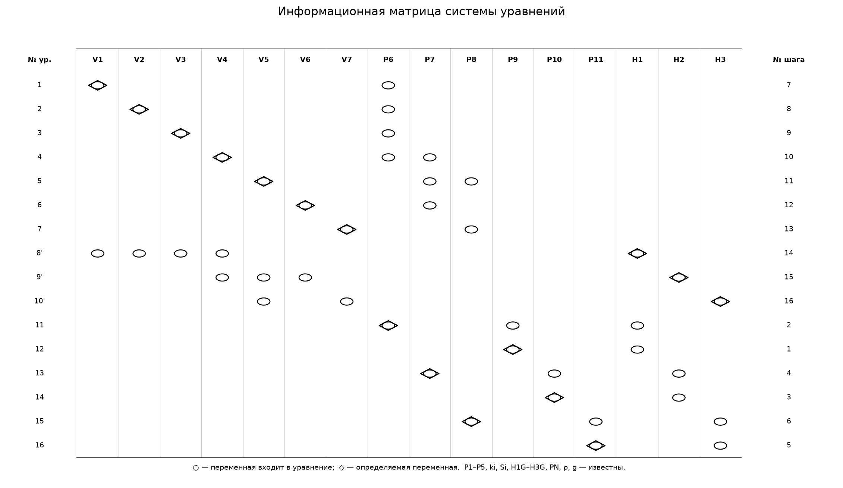
Блок-схема алгоритма расчётов стационарного режима гидравлической системы:
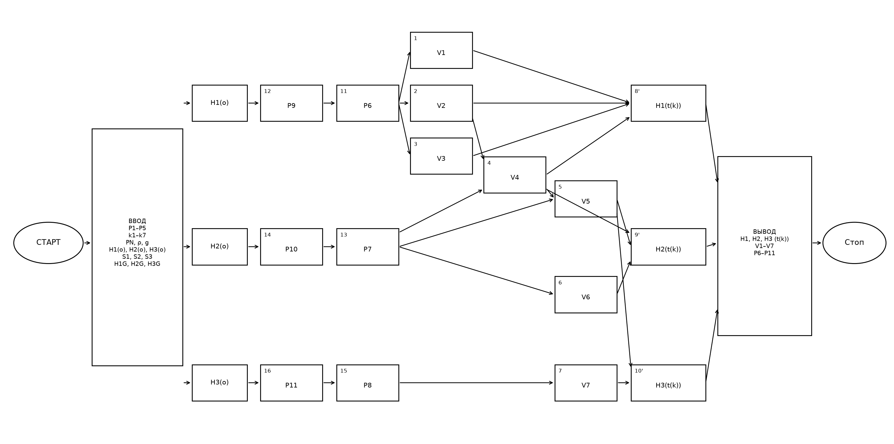
Компьютерная программа на языке MATLAB в данную лабораторную работу не входит.

